Persbericht

St. Martin Tower: oplichtend juweel in de skyline van Frankfurt
De St. Martin Tower toont zich een absolute verrijking van de Frankfurtse kantoorscène. Dit geldt niet alleen voor de architectuur maar ook voor de lichtoplossing. LED-armaturen van Zumtobel zorgen er consequent voor aangepast werklicht en een inspirerende ruimtelijke atmosfeer.
Dornbirn, november 2015 – De begin juli 2015 aan het publiek voorgestelde St. Martin Tower past zich harmonieus in de skyline van Frankfurt in maar steekt er met zijn imposante elegantie en lichtheid toch ook boven uit. Het door de architecten van msm meyer schmitz-morkramer ontwikkelde kantoorensemble wordt gevormd door een vleugelvormige toren en een U-vormige vleugel die zich rondom een ruime centrale plaza groeperen. De St. Martin Tower aan de Katharina-rotonde, de vroegere “Opel-rotonde”, luidt een nieuw tijdperk binnen de kantoorarchitectuur in en maakt indruk, enerzijds door zijn puristische, filigrane vorm, anderzijds omdat het heel bewust zijn maatschappelijke verantwoordelijkheid opneemt.
Want voor Georg von Opel, voorzitter van de raad van bestuur van het Zwitserse Hansa AG, is “corporate social responsibility“ een van de belangrijkste, zo niet de belangrijkste factor voor de toekomstige concurrentiekracht van ondernemingen. De ervaring heeft hem geleerd dat de motivatie, efficiëntie en gezondheid van werknemers alles te winnen hebben bij een aangename werkomgeving. Daarom vond hij het van in het begin belangrijk om niet alleen een esthetisch mooie en aantrekkelijke wolkenkrabber te bouwen maar moest die ook beantwoorden aan de huidige eisen inzake duurzaamheid en levenskwaliteit aan de werkplek.
Daarmee vervult het gebouwensemble, dat van de Deutsche Gesellschaft für Nachhaltiges Bauen (DGNB) het “zilveren” certificaat uitgereikt kreeg, een pioniersrol. Niet alleen functionaliteit en aan het gebruik aangepaste ruimtes staan daarbij centraal, ook een optimale werkomgeving en het welzijn van huurders zijn essentieel. Daartoe dragen zowel de lichtoplossing, die consequent gebruik maakt van LED-armaturen van Zumtobel, alsook het uitgebreide serviceaanbod, onder andere met een kinderdagverblijf en fitnesscenter, in ruime mate bij.
Het door Immo Hansa Beteiligungsgesellschaft mbH als bouwheer opgerichte kantoorgebouw vervult ook heel hoge eisen op het vlak van architectuur, design en kwaliteit. De St. Martin Tower toont zich zoals zijn naamgever bisschop St. Martinus van Tours: deelbaar, rechtlijnig en open. De vorm van de toren is afgeleid van zijn oorspronkelijke doel: maximale belichting en efficiëntie. De geminimaliseerde kern van het gebouw en de daaruit resulterende slanke opdeling leiden tot optimale kantoordieptes en lange venstergevels. Zo konden achter de elegante, verticaal georiënteerde lichtmetalen voorgevel, verspreid over de 18 kantoorverdiepingen met een totale huuroppervlakte van 17.740 m², een groot aantal naar het venster gerichte werkplekken worden gecreëerd. De grotendeels kolomvrije, bijna 1.000 m² grote etages met hun representatieve entree kunnen desgewenst in drie huureenheden worden opgedeeld. De lifthallen stralen elegantie uit dankzij de in de wanden ingewerkte ondoorzichtige lichtkanalen met geïntegreerde intercominstallatie. Hier zorgen de LED-downlights PANOS infinity, net als in de gangen, voor een vriendelijke lichtstemming.
De mogelijke kantoorlay-outs overtuigen door de vele variatiemogelijkheden. Zo kunnen klassieke individuele kantoren worden gecreëerd die individuele inrichtingsspeelruimte en maximale privacy bieden. Een andere optie zijn grote kantoorvertrekken voor teamgerichte samenwerking, aangevuld met afgebakende rustzones die de communicatie en ontspanning bevorderen. Het creatieve kantoorlandschap moet vooral jonge ondernemingen aantrekken, die efficiënt werken en productiviteit even belangrijk vinden als spel, vrije tijd en spontaniteit.
Een dermate gedifferentieerde ruimtelijke inrichting stelt echter ook hoge eisen aan de verlichtingsoplossing, die door de architecten msm meyer schmitz-morkramer in samenwerking met Zumtobel werd ontwikkeld. De LED-armatuur SEQUENCE biedt de mogelijkheid om vanuit ergonomisch oogpunt verblindingvrij direct licht naar de werkplekken te sturen maar ook om via het indirecte aandeel het plafond te verlichten en zo een aangename ruimtelijke atmosfeer te creëren. Bovendien straalt SEQUENCE met haar zilverkleurige draagrail en filigrane look een heel bijzondere esthetiek uit, die nog wordt versterkt door de koele lichtkleur van 4000 K. Deze gevoelsindruk onderstreept andermaal het hoogwaardige karakter van de ruimtes.
De projectspecifieke oplossing SEQUENCE track, waarbij naargelang van de behoefte drie of vijf slechts 25 mm diepe LED-modules aan gependelde draagrails worden geïnstalleerd, zorgt ook voor de nodige flexibiliteit bij nieuwe huurders of een verandering van bestemming. Minstens even belangrijk is de energie-efficiënte werking. Deze taak wordt met bravoure vervuld door het lichtmanagementsysteem LUXMATE LITENET, samen met de nagenoeg onzichtbare aanwezigheidsmelders in de draagrails en de daglichtmeetkop op het dak. Afhankelijk van het beschikbare daglicht wordt kunstlicht bijgevoegd zodat bij aanwezigheid van personen in elk kantoor aangepast licht voor alle visuele taken ter beschikking staat. Bovendien worden de jaloezieën automatisch volgens de stand van de zon verreden om zo ook de warmte-input tot een minimum te beperken. Ondanks deze geautomatiseerde voorzieningen kunnen de werknemers de lichtstemming individueel aan hun eigen behoeften aanpassen. Daarvoor is er de draadloze schakelaar Enocean, die overal kan worden bevestigd en op die manier rekening houdt met de benodigde flexibiliteit in de kantoorlay-out.

De uitmuntende lichtoplossing typeert niet alleen de binnenruimtes maar creëert in het donker ook een uitnodigende werking naar buiten toe. SEQUENCE track is immers op alle verdiepingen van de toren en in de zeven etages hoge vleugel met een huuroppervlakte van 7.536 m² geïnstalleerd. Daardoor bootst de uitstraling bij nacht de harmonieuze en tegelijk spannende eenheid van toren en vleugel met zijn ruime U-vorm na, zoals deze overdag uit de proporties, de materiaalkeuze en de verticaal georiënteerde voorgevel ontstaat.
Het ruime binnenplein, geconcipieerd als een centraal uitwisselings- en communicatieforum, vindt in de foyer zijn “interne” tegenhanger. De over twee etages doorlopende ruimte met zijn gemarmerde, donkergrijze natuurstenen vloer wordt verlicht door de LED-downlights PANOS infinity. Daarbij valt vooral de mozaïek van de ascetische monnik St. Martinus als patroonheilige van het gebouwensemble, mooi in scène gezet met DIAMO wallwashers, in het oog. De ontvangstbalie, geaccentueerd door de LED-downlights DIAMO, heeft een ruimere functie dan gewoon controleren wie er binnenkomt. Veeleer fungeert de receptie als een contactpunt voor vragen van allerlei aard. Zo kunnen huurders maar ook externe geïnteresseerden hier de elf conferentie- en vergaderruimtes boeken. Vanuit de kamerhoge vensters straalt daglicht de ruimtes binnen en creëert er een lichte en vriendelijke indruk. De representatieve inrichting en meubilering bieden samen met de moderne mediatechniek een doordachte infrastructuur voor seminaries en evenementen – van een gesprek onder vier ogen tot een heel grote kring van 70 personen. De ruimtelijke atmosfeer wordt mooi afgerond door de lichtoplossing. Het zwarte lichtkanaal vormt een chic contrast met het parallel lopende zilverkleurige lamellenplafond. Op welbepaalde afstanden zijn de inbouwarmaturen CARDAN LED ingebouwd, die tot 30° gekanteld kunnen worden. Door hun gereserveerde vormgeving werkt enkel het licht, dat met een kleurtemperatuur van 3000 K de warmte van de houten wandpanelen en houten tafels en van de lederen stoelen onderstreept. De inbouwarmaturen CARDAN LED worden evenals de jaloezieën via het lichtmanagementsysteem LUXMATE LITENET gestuurd. Aan de activiteit aangepaste lichtscènes, zoals presentatie, bespreking of een feestelijke stemming, zijn voorgeprogrammeerd en kunnen intuïtief via de mediasturing worden opgeroepen.
Vanuit de foyer heeft men ook toegang tot de moderne, meer dan 600 m² ruime gastronomische belevingswereld met geïntegreerde koffiebar. Het hedendaagse, aantrekkelijke interieur met zijn duidelijke vormgeving in warme grijs- en bruintinten en oplichtende turquoise kleuraccenten doet eerder aan een moderne hotellounge dan aan een doorsnee personeelskantine denken. Ook hier worden gasten en huurders overdag door een open, in het licht badende atmosfeer ondergedompeld. In de donkere uren ontvouwt het multifunctionele LED-lichtinstrument SUPERSYSTEM zijn charme als projectspecifieke oplossing. Hiervoor werden zwartgelakte profielen met LED-spots tussen de geperforeerde aluminiumlamellen van de plafondconstructie ingebouwd. Ook hier ligt het zwaartepunt bij de schitterende lichtwerking, het filigrane SUPERSYSTEM blijft verborgen.
Het door de architecten msm meyer schmitz-morkramer samen met Zumtobel voor het hele gebouwensemble ontwikkelde verlichtingsconcept vormt de basis. De nauwe samenwerking met K. Dörflinger Gesellschaft für Elektroplanung mbH & Co. KG, Allendorf, en met EGT Gebäudetechnik GmbH, Triberg, zorgde voor de uitvoering. Nu presenteert de St. Martin Tower zich met een geslaagde lichtoplossing waarvoor overal, ook in de crèche, het fitnesscenter, de nevenruimtes of de parkeergarage, LED-armaturen van Zumtobel werden geïnstalleerd.

Beeldonderschriften:
(Photo Credits: HGEsch Photography)

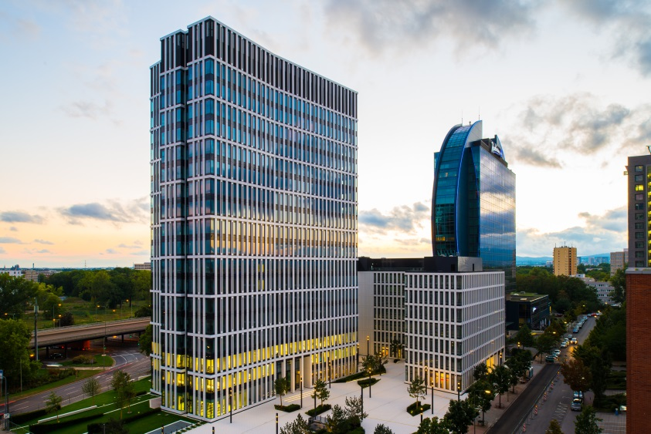
Bild 1: De St. Martin Tower, gevormd door een vleugelvormige toren en een U-vormige vleugel, luidt een nieuw tijdperk in voor de kantoorarchitectuur in Frankfurt am Main.

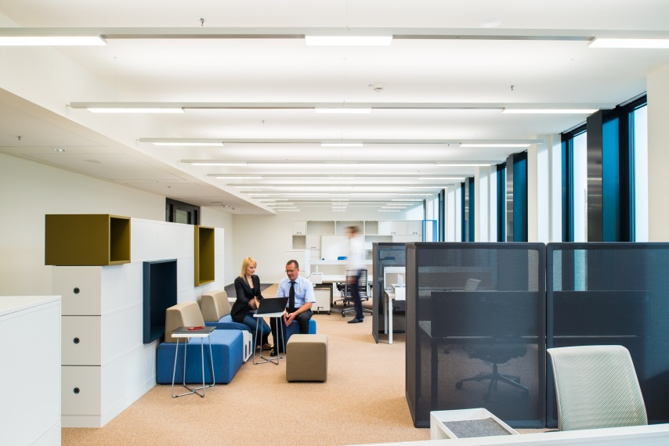
Bild 2: De projectspecifieke oplossing SEQUENCE track, waarbij de LED-modules volgens de behoefte aan gependelde draagrails werden geïnstalleerd, creëert een aangename ruimtelijke atmosfeer.
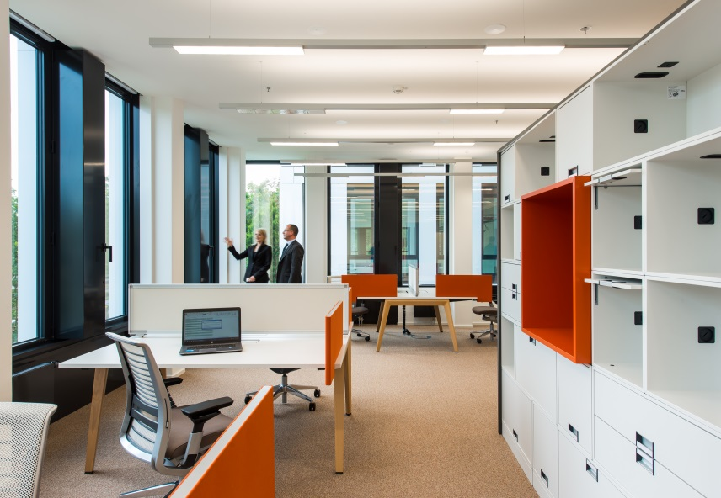
Bild 3: Bij SEQUENCE track kunnen volgens keuze en behoefte drie of vijf slechts 25 mm diepe LED-modules aan gependelde draagrails worden geïnstalleerd.

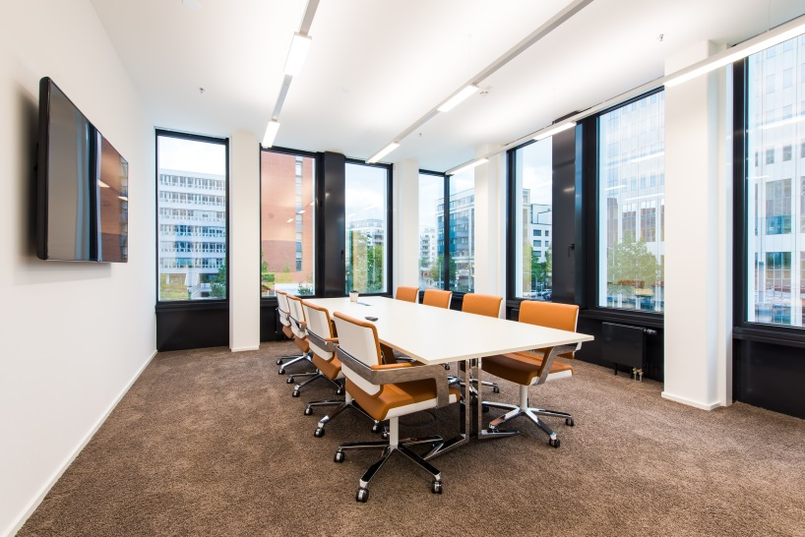
Bild 4: Minstens even belangrijk is de energie-efficiëntie: deze taak wordt perfect vervuld door LUXMATE LITENET met de nagenoeg onzichtbare aanwezigheidsmelder in de draagrail en de daglichtmeetkop op het dak.
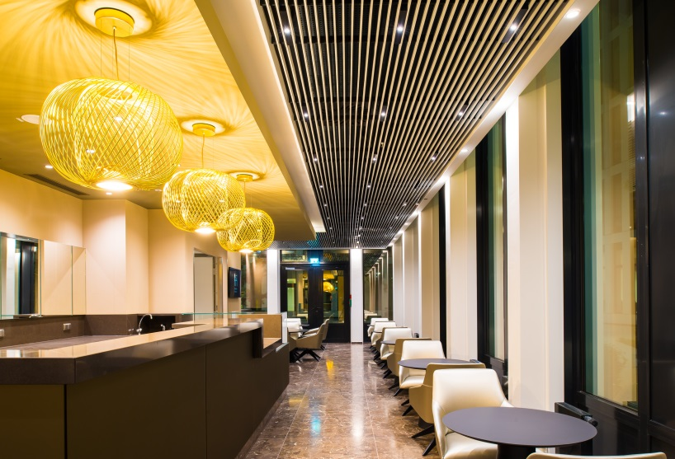
Bild 5: Het interieur van de gastronomische belevingswereld doet met zijn duidelijke vormgeving eerder aan een moderne hotellounge dan aan een doorsnee personeelskantine denken.

Contactpersoon voor de pers:
Zumtobel Lighting GmbH  Sophie Moser  Head of Brand Communications  Schweizer Strasse 30  A-6850 Dornbirn  Tel.: +43 5572 390 26527  GSM: +43 664 80892 3074  press@zumtobel.com  www.zumtobel.com | ZG Lighting Benelux  Jacques Brouhier  Marketing Manager Benelux  Rijksweg 47 - Industriezone Puurs Nr. 442  B-2870 Puurs  Tel.: +32 3 860 93 93  jacques.brouhier@zumtobelgroup.com  www.zumtobel.be  www.zumtobel.nl  www.zumtobel.lu
Bevoegd verkoopkantoor:
ZG Licht Süd GmbH
Solmsstr. 83
D-60486 Frankfurt

Tel: +49 69 26 48 89 0
Fax: +49 69 69 26 48 89 80
info@zumtobel.de

www.zumtobel.de

Verkoop Benelux:
ZG Lighting Benelux
Rijksweg 47 - Industriezone Puurs Nr. 442
B-2870 Puurs

Tel.: +32 3 860 93 93
Fax: +32 3 886 25 00
info@zumtobel.be
info@zumtobel.lu

www.zumtobel.be
www.zumtobel.nl
www.zumtobel.lu

Over Zumtobel
Zumtobel is de internationaal toonaangevende aanbieder van globale lichtoplossingen die het samenspel van licht en architectuur ‘beleefbaar’ maakt. Als pionier op het vlak van innovatie kan Zumtobel een omvangrijk aanbod van hoogwaardige armaturen en lichtmanagementsystemen voor de professionele gebouwverlichting in de toepassingsdomeinen kantoor, vorming, verkoop, handel, hotel en wellness, gezondheid, kunst en cultuur en industrie aanbieden. Zumtobel is een merk van Zumtobel Group AG met hoofdzetel in Dornbirn, Vorarlberg (Oostenrijk).
Zumtobel. Het licht.

